Witam! To już piątek! Ostatni nasz dzień przed świętami. Zapraszam!
- Na początek zabawa ruchowa ‘Kurczątko i jastrząb’. Dziecko – kurczątko – podskakuje po pokoju, na hasło – Uwaga jastrząb! – musi się schować jak najszybciej na wyznaczonym miejscu (zabawę powtarzamy, zmieniając np. miejsce, do którego należy się schować).
- Proponuję przypomnieć dzieciom wielkanocne zwyczaje odczytując im wiersz J. Koczanowskiej „Wielkanoc” a później rozmawiając na ten temat.

„W wielkanocnym koszyczku,
przystrojonym pięknie,
kłóciły się pisanki
o najlepsze miejsce.
Każda chciała spoczywać
Tuż obok rzeżuchy,
zielonej i puszystej
jak miękkie poduchy.
Wtem do akcji wkroczył
cukrowy baranek,
zjadł zielona rzeżuchę,
przerwał spór pisanek”.

- Zabawa rytmiczna „W wielkanocny poniedziałek” nawiązująca do zwyczaju oblewania się wodą. Dzieci mówią rytmicznie zdania: W wielkanocny poniedziałek oblewamy się nawzajem i jednocześnie wykonują prosty ruch wg własnych pomysłów.
- Ponieważ święta już tuż, tuż to czas na wykonanie pisanek. Proponuję pokazać dzieciom różne pisanki (można wykorzystać te, które przesłałam wcześniej, bądź skorzystać z tych, które są poniżej). Dzieci mogą oglądać, przeliczać, wymyślać inne wzory dla pisanek.

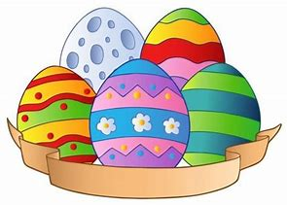

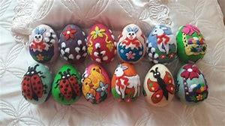

I do dzieła! Dzieci mogą:
- Przyklejać na jajku drobne kawałeczki bibuły wg własnych pomysłów
- Przyklejać na jajku rozpłaszczone kuleczki i wałeczki kolorowej plasteliny
- Przyklejać na jajku małe obrazki wycięte z czasopism
- Rysować ozdoby pisakami itp.
5. Może ktoś zechce poznać historyjkę obrazkową i narysować jej zakończenie? (podaję w PDF)
6. Zachęcam również do obejrzenia wspólnie z dziećmi (w wolnym czasie) wielkanocnych bajek
https://www.youtube.com/watch?v=nDlJVu4rXrU
https://www.youtube.com/watch?v=CmtqWLGWHWQ
7. Proponuję również kilka znanych, wesołych zabaw, które można wykorzystać w czasie świąt.
- „Zabawa w chowanego” – przecież mamy do dyspozycji całe mieszkanie.
- ‘Poszukiwanie skarbu” – możemy schować kilka przedmiotów, lub poprosić dziecko aby je schowało, a potem narysowało mapę, która doprowadzi nas do skarbu.
- ‘Impreza taneczna”- czyli taniec przy ulubionej muzyce.

Na zakończenie naszego świątecznego tygodnia chciałabym wszystkim złożyć serdeczne życzenia:

Zdrowych, pogodnych, pełnych miłości i rodzinnego ciepła
Świąt Wielkiej Nocy
życzy Wszystkim Dzieciom oraz Ich Najbliższym
wychowawczyni grupy „Motylki”
Iwona Kasprzyk
